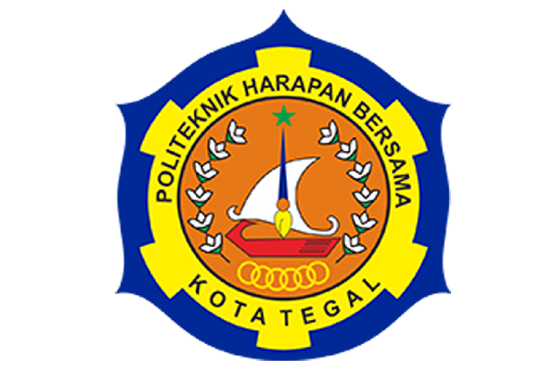
RENCANA PROGRAM KEGIATAN PEMBELAJARAN SEMESTER
(RPKPS)

PEMROGRAMAN KOMPUTER 2

Disusun oleh:
Priyanto Tamami, S.Kom

PROGRAM STUDI TEKNIK INFORMATIKA
POLITEKNIK HARAPAN BERSAMA
TAHUN AJARAN 2016/2017

LEMBAR PENGESAHAN

Mata Kuliah : Pemrograman Komputer 2
Dosen Pengampu : Priyanto Tamami, S.Kom.

Tegal, 14 Maret 2017
Penyusun,

(Priyanto Tamami, S.Kom.)

Mengetahui dan Menyetujui:
Ketua Program Studi,

(Ginanjar Wiro Sasmito, M.Kom.)

IDENTITAS MATA KULIAH

Nama Mata Kuliah : Pemrograman Komputer 2
Kode Mata Kuliah : TI407
Beban Studi : 3 SKS
Jenis Mata Kuliah : Praktek
Mata Kuliah Prasyarat : Pemrograman Komputer 1
Program Studi : Teknik Informatika
Semester : Genap (4)

Referensi
Hariyanto, Bambang. 2011. Esensi-esensi bahasa pemrograman JAVA. Informatika. Bandung
Kurniawan, Agus. 2014. Pemrograman Java Tingkat Lanjut. Andi. Yogyakarta
Sianipar, R.H. 2014. Soal, Kasus dan Penyelesaian Pemrograman Java. Informatika. Bandung.

RENCANA PEMBELAJARAN

Pertemuan | Capaian Pembelajaran | Pokok Bahasan | Metode Pengajaran | Indikator
1 | - Memahami aturan kegiatan belajar  - Memahami materi yang akan diajarkan | - Tata tertib perkuliahan  - Kontrak program  - Pengenalan mata kuliah | - Ceramah  - Diskusi | Pemahaman mahasiswa
2 | - Memahami penggunaan Collection berdasarkan jenisnya | - Pengertian, Jenis dan Implementasi Collection | - Diskusi  - Praktek | Penyelesaian Tugas
3 | - Memahami konsep Generic | - Pengertian dan implementasi Generic | - Diskusi  - Praktek | Penyelesaian Tugas
4 | - Memahami konsep dan implementasi Multithreading | - Pengertian dan Implementasi Multithreading | - Diskusi  - Praktek | Penyelesaian Tugas
5 | - Memahami konsep dan implementasi Serialization | - Pengertian dan Implementasi Serialization | - Diskusi  - Praktek | Pemahaman mahasiswa
6 | - Memahami konsep internet dan jaringan, serta implementasinya menggunakan Java | - Pengertian dan istilah dalam internet dan jaringan, serta implementasinya pada pemrograman Socket di Java | - Diskusi  - Praktek | Penyelesaian Tugas
7 | - Memahami konsep relational database serta mampu mengimplementasikan pada pemrograman Java | - Konsep relational database  - Implementasi Java dengan relational database menggunakan JDBC | - Diskusi  - Praktek | Penyelesaian Tugas
8 | - Memahami konsep NoSQL dan implementasinya dengan MongoDB pada pemrograman Java | - Konsep NoSQL dan perbedaannya dengan relational database  - Implementasi Java pada MongoDB | - Diskusi  - Praktek | Penyelesaian Tugas
9 | - Memahami konsep Big Data dan bagaimana implementasinya pada pemrograman Java | - Konsep Big Data secara umum  - Implementasi solusi Big Data pada Java | - Diskusi  - Praktek | Pemahaman Mahasiswa
10 | - Memahami dan mengerti cara implementasi multimedia pada Java | - Implementasi multimedia pada pemrograman Java | - Diskusi  - Praktek | Penyelesaian tugas
11 | - Memahami dan mampu mengimplementasikan internasionalisasi | - Implementasi internasionalisasi pada pemrograman Java | - Diskusi  - Praktek | Penyelesaian Tugas
12 | - Memahami pengertian serta macam cryptography dan implementasinya pada Java | - Implementasi kriptografi di Java | - Diskusi  - Praktek | Penyelesaian tugas
13 | - Memahami pengertian dan tujuan pemrograman serial communication | - Implementasi pemrograman serial di Java | - Diskusi  - Praktek | Pemahaman mahasiswa
14 | - Mampu membangun sebuah project dengan otomatisasi | - Membangun project di Java dengan Maven | - Diskusi  - Praktek | Pemahaman Mahasiswa

